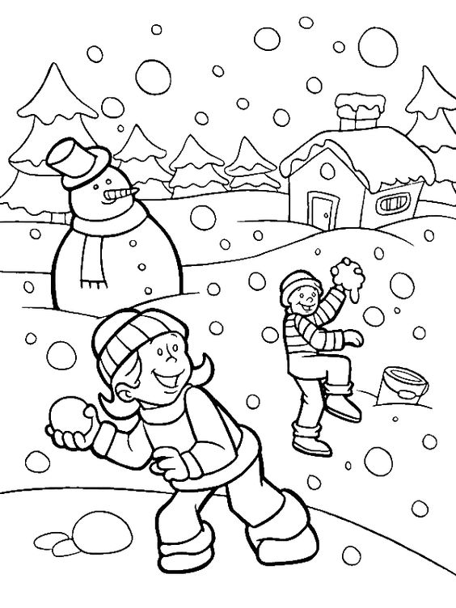
12.2021

Redakčná rada :

Matej Kysel, 5.A
Kiara Starosundecká, 5.A
Miroslava Štefinová, 5.A

Milí žiaci !
Týmto príhovorom by sme Vás chceli privítať v novom vydaní nášho školského časopisu. Od posledného čísla ubehlo niekoľko mesiacov, preto dúfame, že počas neľahkej situácie, ktorá momentálne vládne, Vám aspoň na chvíľu vyčarujeme úsmev na tvári. V tomto čísle sme si pre vás pripravili novinky o šikovných športovcoch našej školy a ich úspechoch, rôzne obrázky na vymaľovanie ... Taktiež chceme zaželať veľa šťastia našim deviatakom, ktorých onedlho čaká Monitor. Prajeme Vám príjemné čítanie a v pokoji prežite sviatky.

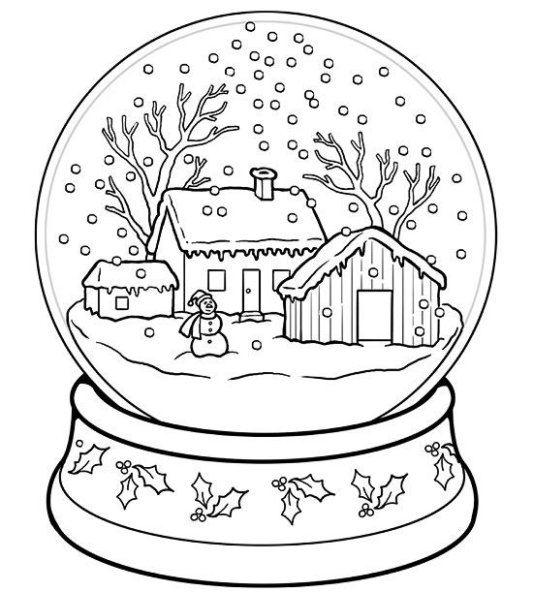

Medzinárodný deň školských knižníc

25. 10. 2021 žiaci 5.B a 5.C triedy navštívili školskú knižnicu. Ich úlohou bolo nájsť rozprávkovú knihu, ktorá ich najviac zaujala svojimi ilustráciami. Vybranú knihu predstavili spolužiakom. Uviedli názov knihy, meno autora a ilustrátora. Podujatie sa žiakom páčilo a niektorí prejavili záujem vypožičať si danú knihu z knižnice.
Aj žiaci športovej 6.C triedy si pripomenuli Medzinárodný deň školských knižníc podujatím s názvom: Nájdem, prečítam, popremýšľam, tvorím.
A čo konkrétne žiaci robili? Cieľom bolo vytvoriť projekt o Ezopových bájkach, ktorý mal viacero častí.
Prvou časťou bolo získanie informácií o Ezopovi, ktoré žiaci mohli vyhľadať na internete alebo v nejakej odbornej publikácii(encyklopédie). Získané informácie si starostlivo zapísali ako prvú časť projektu.
Druhou časťou projektu boli údaje o knihe Ezopove bájky, ktorá je v ponuke žiackej knižnice. Žiaci zisťovali nielen vydavateľské údaje o knihe, ale i o počte bájok, ilustrátorovi. Z prečítaných bájok postupne zisťovali, aké zvieratá, rastliny či ľudia v bájkach vystupujú, kde sa nachádzajú ponaučenia. Získané poznatky si zapisovali do druhej časti projektu.
V ďalšej, tretej časti práce s touto knihou nasledovalo vypisovanie ponaučení z bájok. Ponaučenia si žiaci starostlivo vypisovali, takže sa učili aj odpisu bez chýb. Na hodinách literatúry - počas preberania učiva o bájkach - budú spoločne diskutovať o týchto ponaučeniach, o ich aktuálnej platnosti.
A čo žiaci tvorili? Celý projekt výtvarne doplnili svojimi krásnymi, originálnymi ilustráciami.
Týmto podujatím v školskej knižnici sa pani učiteľka snažila naplniť hlavnú myšlienku Medzinárodného dňa školských knižníc a tou je podpora vzťahu žiakov ku knihám, školskej knižnici, čítaniu, poznávaniu a získanie si väčšieho počtu milovníkov literatúry i rozvoj tvorivosti a fantázie žiakov.
Žiaci 6.B triedy si pripravili dramatizáciu textu Jeden otec dobrý. Túto slovenskú ľudovú baladu predviedli svojim kamarátom. Na záver sme sa porozprávali o správaní sa jednotlivých postáv. Spolu s pánom učiteľom vyvodili hlavnú myšlienku tohto diela.
Aj napriek koronakríze sme sa deťmi zabavili a poučili.

Štvrtáci čítajú prvákom

Pri príležitosti Medzinárodného dňa školských knižníc si žiaci 4-tých ročníkov z našej ZŠ pod vedením vedúcej školskej knižnice a triednych učiteliek pripravili peknú aktivitu: „Štvrtáci čítajú prvákom“.
Zo školskej knižnice si žiaci 4.roč. vybrali knihu od Michala Černíka: KIKIRIKÍ! Kohútik budí svet, z ktorej čítali našim prváčikom. Mali pripravené aj otázky, aby sme videli spätnú väzbu, či naši prváčikovia pozorne počúvali našich štvrtákov. Na záver bolo prekvapením, že okrem tejto knihy si žiaci sami pripravili aj čítanie z knihy od Kristy Bendovej: Opice z našej police.
Prvákom sa takáto akcia páčila a už sa tešia na to, keď si budú môcť sami prečítať tieto knihy a spoznať ďalšie príbehy kohútika a sliepočky, ale aj nezbednej opice. S radosťou sa pustili do kreslenia kohútika a sliepočky.

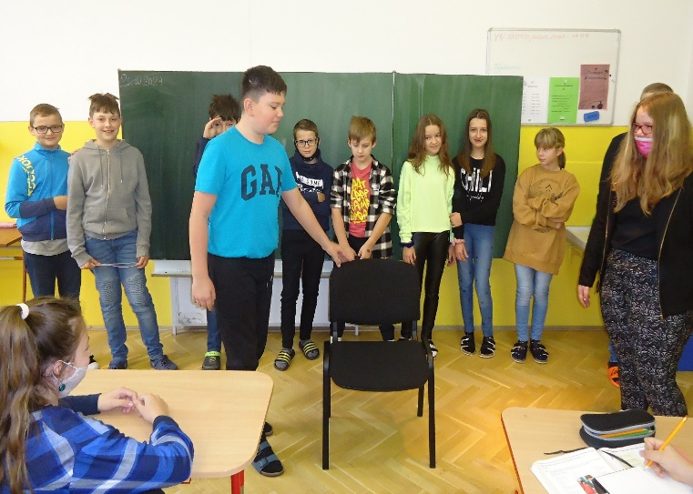
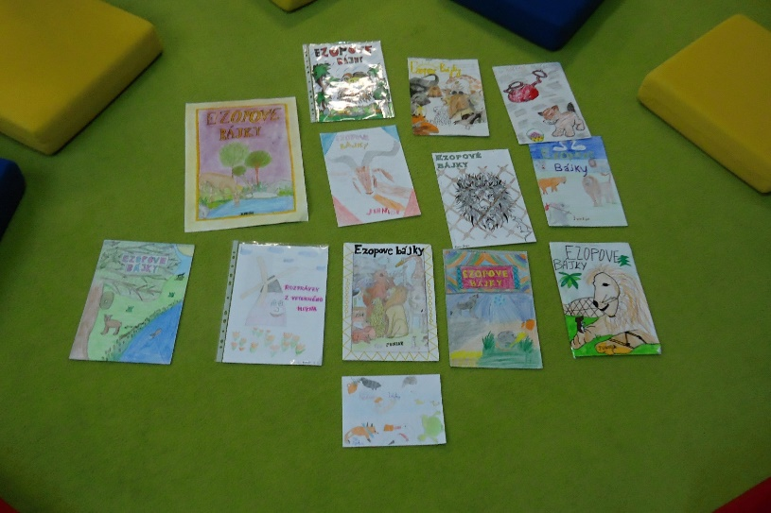
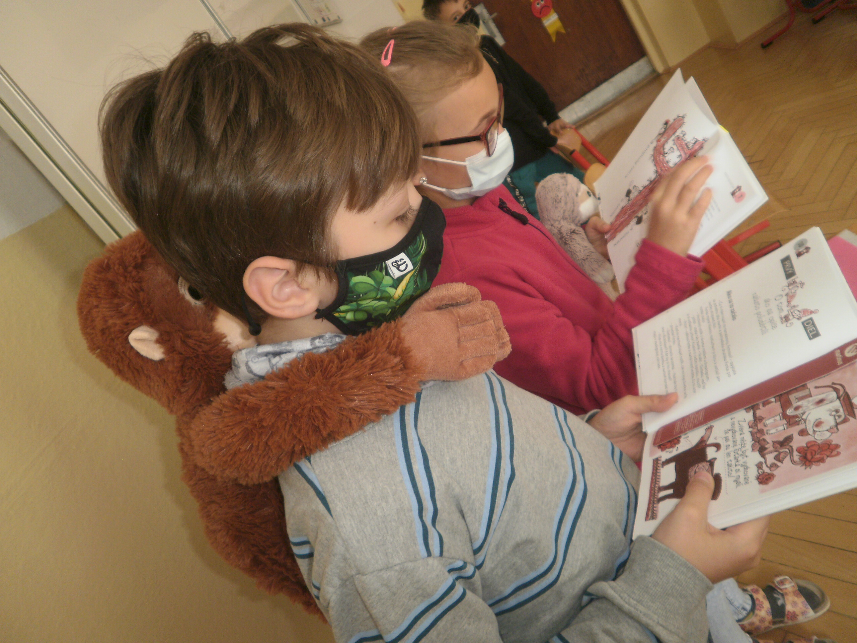
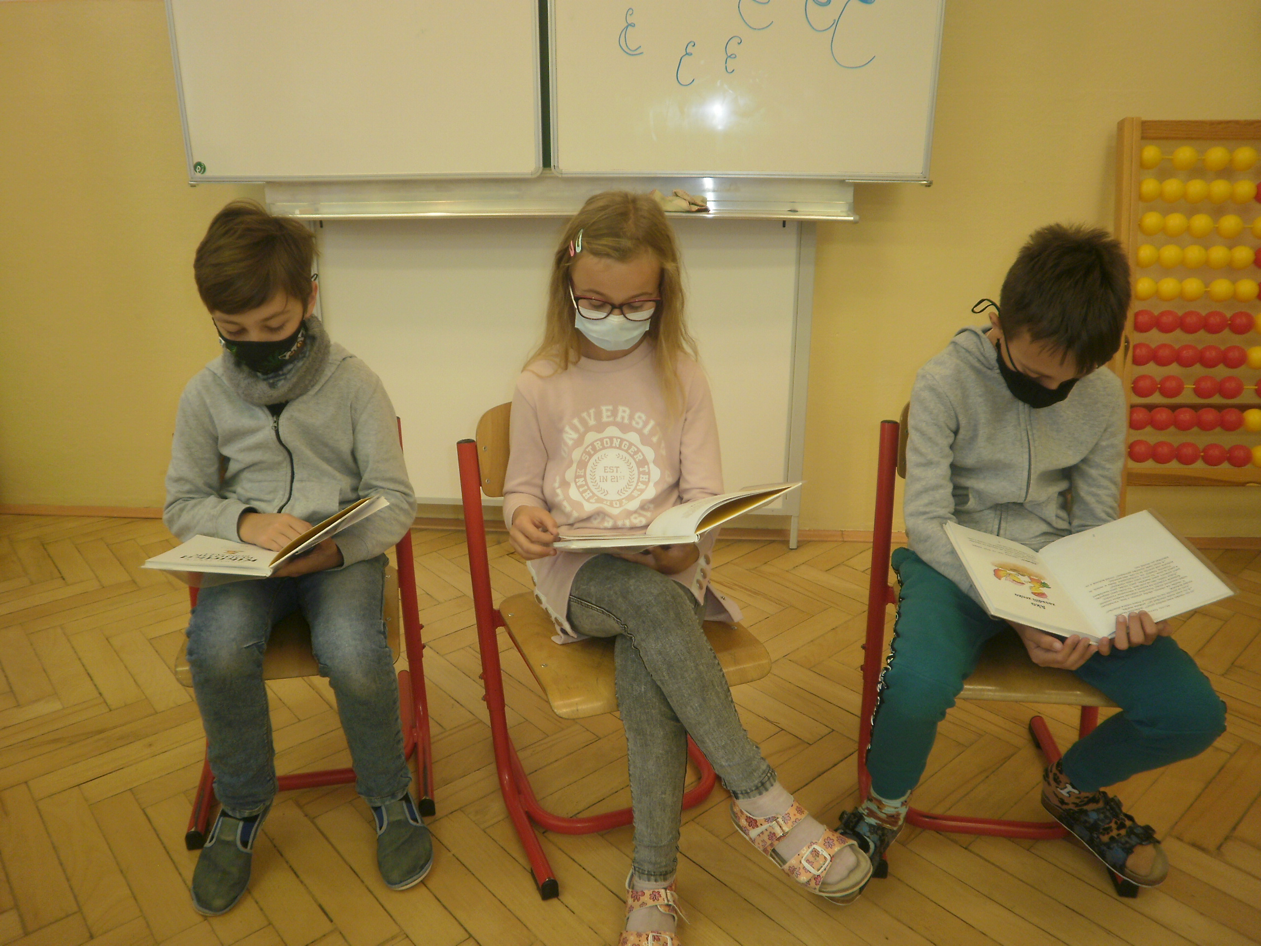
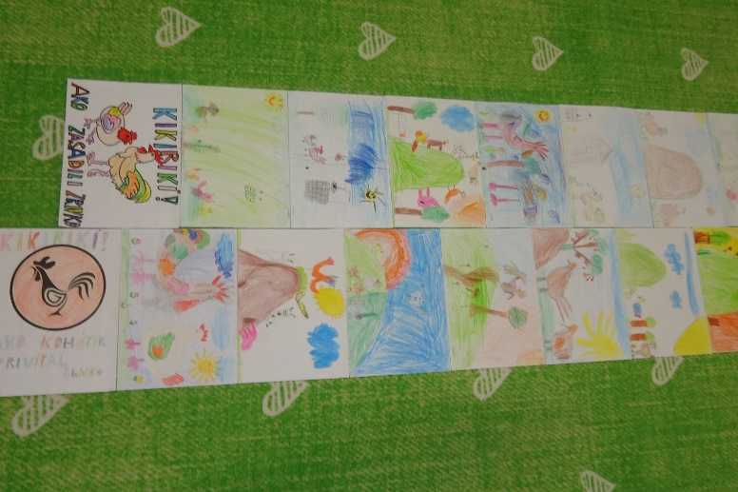
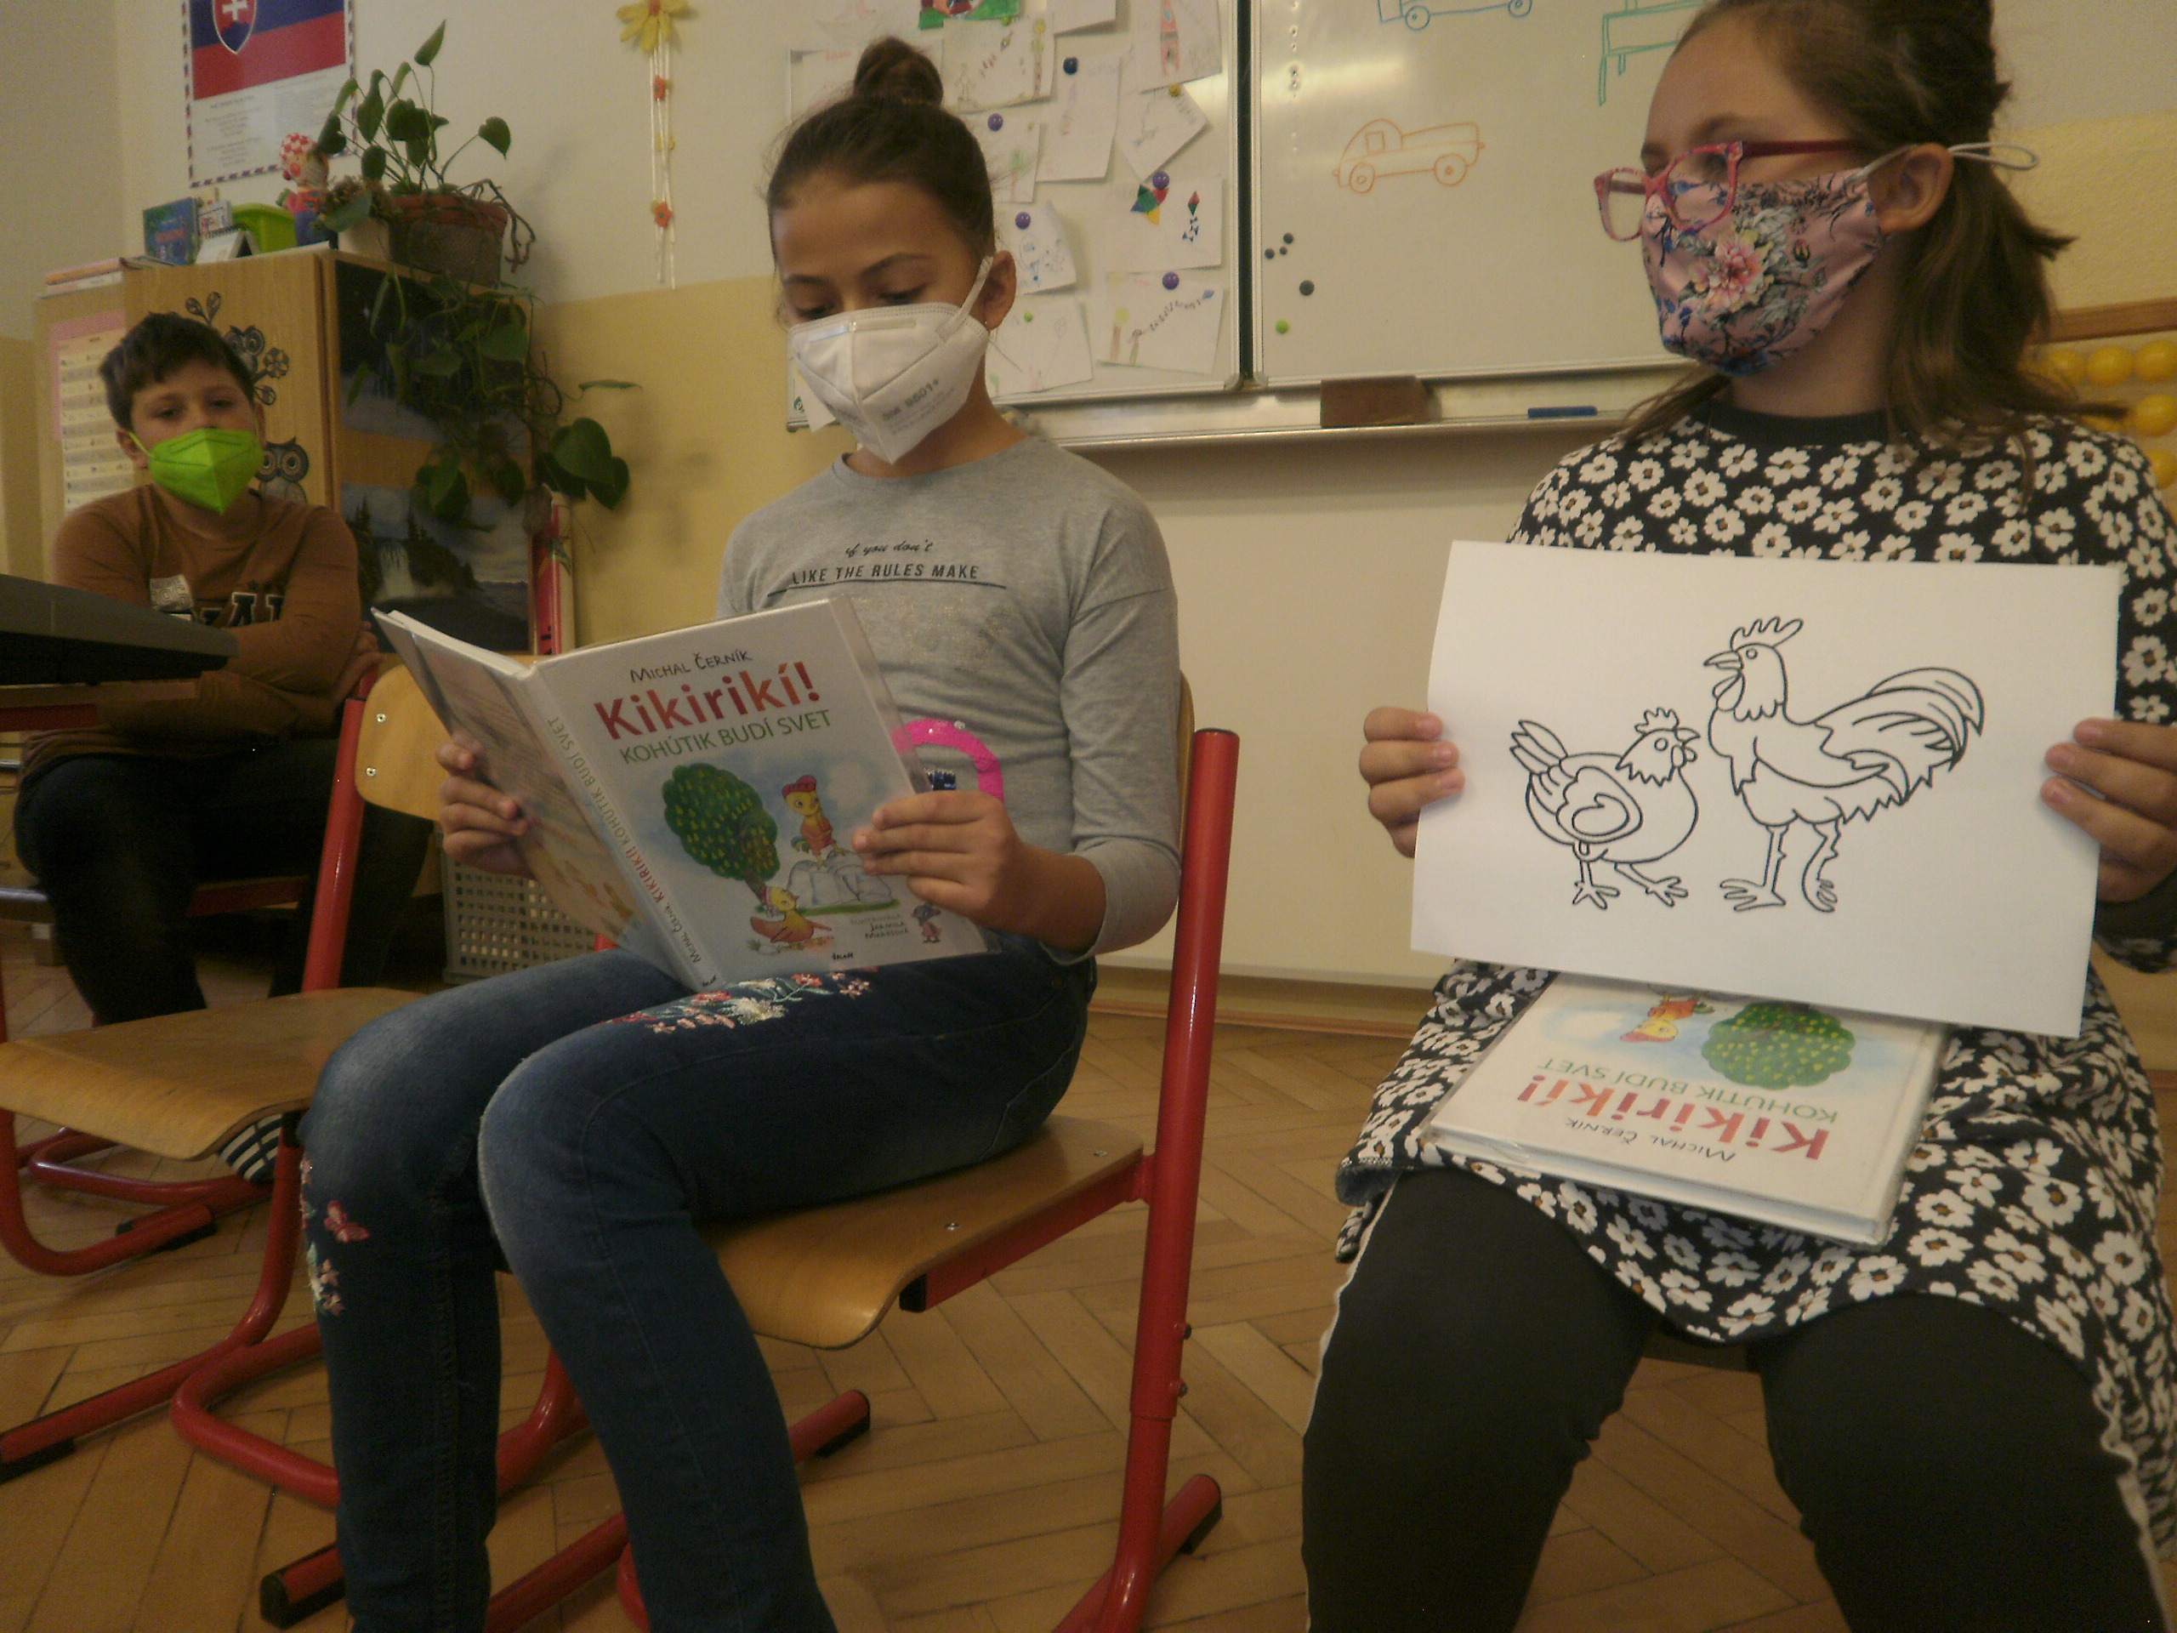

Vtipy

„Mamíííí, ja by som chcel na Vianoce psa !“
„Nevymýšľaj, bude kapor ako každý rok !“

Cez Vianoce mamička hovorí Jankovi: „Janko, zapáľ stromček !“
„Stromček už horí, mám zapáliť aj sviečky?“

„Oci, naozaj mi ten iPad kúpil Ježiško?“ pýta sa Jožko otca.
„Jasne, že áno, čo ti to napadlo?“
„No, že celý deň čaká nejaký chlapík pri domových dverách a chce tretiu splátku.“

Pán Novák sa vráti z vianočných nákupov, hľadá svoju peňaženku a nájde miesto nej kartičku s odkazom : „Veselé Vianoce želá vreckár!“

Jožko dostal pod stromček obálku s 20 – eurovkou.
Mamička sa pýta:„ A čo povieš tete?“
Jožko odpovie: „Stará držgroška!“

Pranostiky

Ak je december mierny a vlahý, nenarobí nám zima ťažké hlavy.
Čas od svätej Lucie do Troch kráľov čiernou zimou nazývame.
Čo v decembri nespravíš, v januári nedohoníš.
Lepšie Vianoce treskúce, než Vianoce tekuté.
Ak je v januári jasno, bude veľa ovocia.

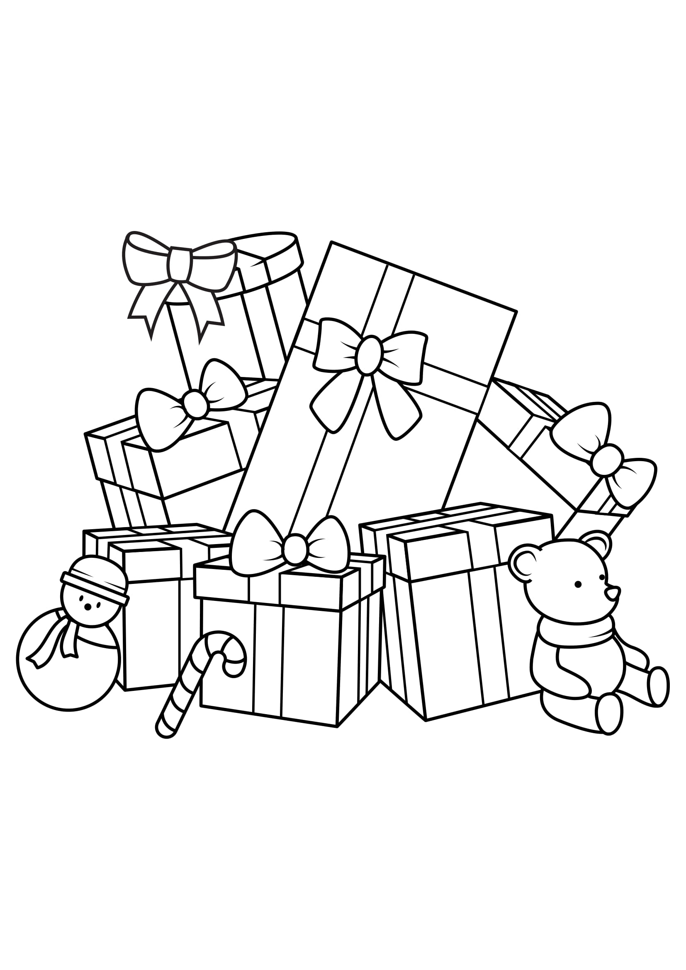

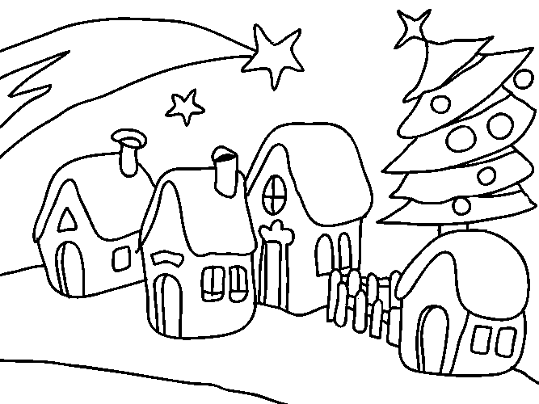

Fantastický úspech dorastencov na MSR družstiev
Nedeľa 3. október 2021 sa nezmazateľne zapíše do histórie považskobystrickej mládežníckej atletiky. Kvalitná päťročná príprava mala vyvrcholiť už v roku 2020, kedy sme mali smelé ambície na Majstrovstvách Slovenska družstiev v kategórií starší žiaci a rovnako tak sme chceli pomýšľať na popredné umiestenia aj v doraste. Na veľkú škodu pre nás sa predchádzajúca sezóna ukončila bez najvýznamnejších podujatí a tak sa sila tohto kolektívu mohla prejaviť až o rok neskôr, tentokrát už len v dorasteneckej kategórii.
Už vo vlaku bolo cítiť obrovské odhodlanie a túžbu po medaile, keď chlapci obsadili všetky disciplíny bez najmenších pripomienok, aj keď nie každá disciplína patrila k ich obľúbeným alebo silným stránkam, no pre kolektív sa obetoval každý. Na štadióne v Trnave sa od prvej disciplíny začal rodiť neuveriteľný úspech pre chlapcov s rokom narodenia 2004 a 2005. Dokonca 3/4 pretekov sme boli vedúcim družstvom a k dokonalosti nám chýbali dvaja či traja chlapci, ktorí by odbehli v slušnom čase stredné či dlhšie trate. Počas celých pretekov pribúdal bodík po bodíku na naše konto a po odbehnutí záverečných štafiet sme sa zastavili na čísle 178 bodov. Len jedno družstvo na Slovensku nás dokázalo prekonať, a preto patrí našim chlapcom fantastické druhé miesto na pódiu so striebornými medailami na hrudi.
Chlapci nastavili "latku" pre ďalšie ročníky pomerne vysoko a motivácia pre mladších pretekárov a pretekárky bude veľmi silná sa k tomuto úspechu
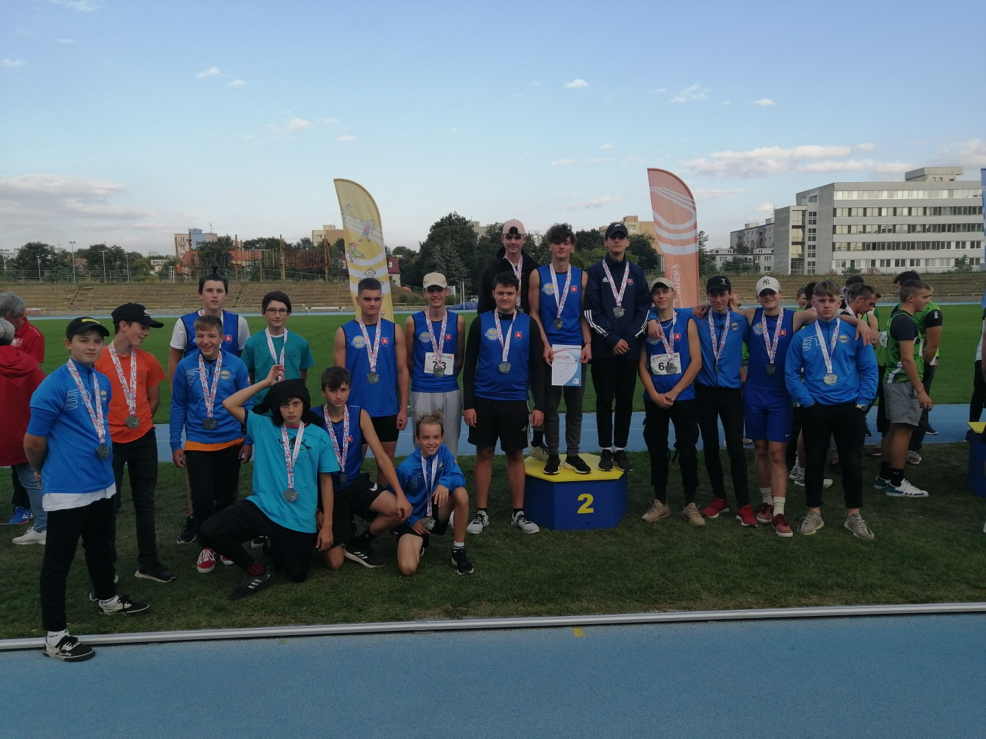
priblížiť, poprípade ho prekonať.

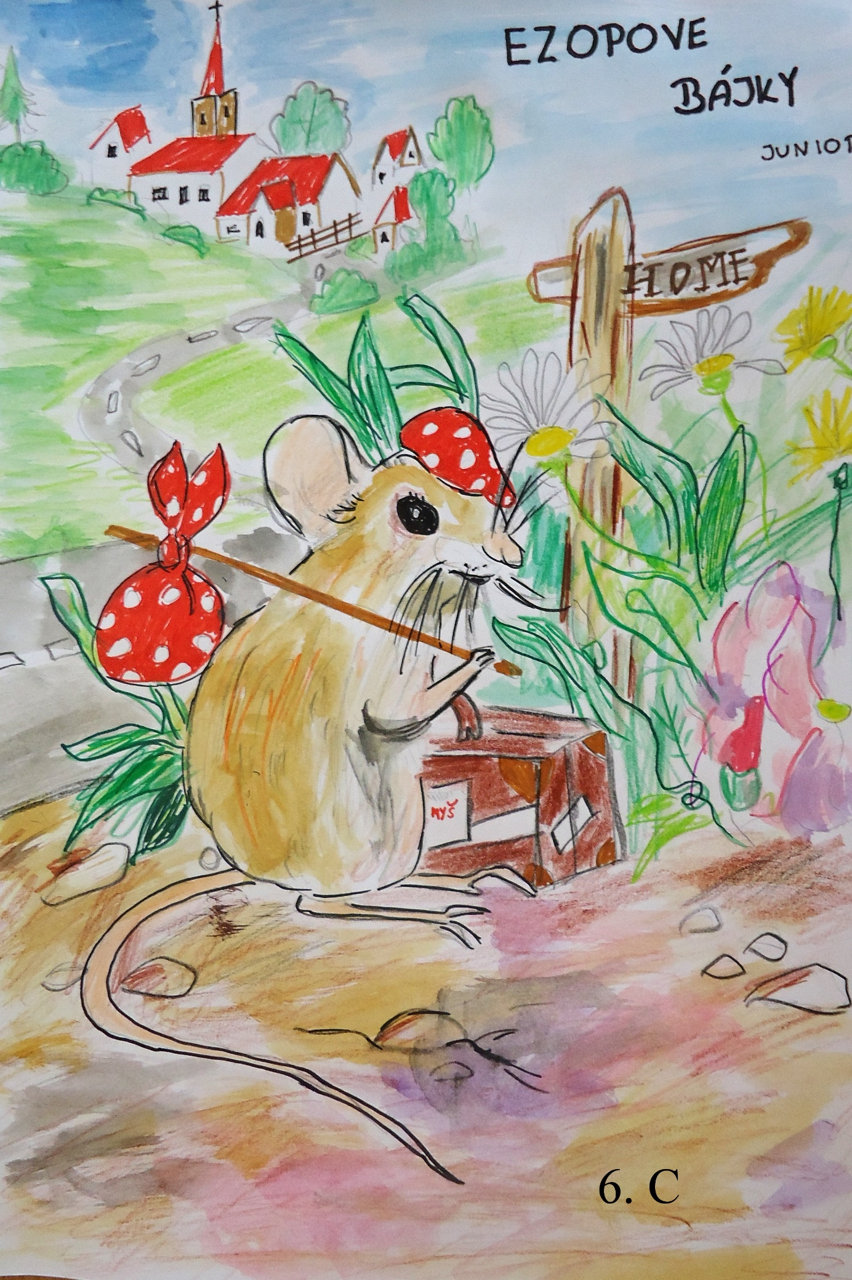

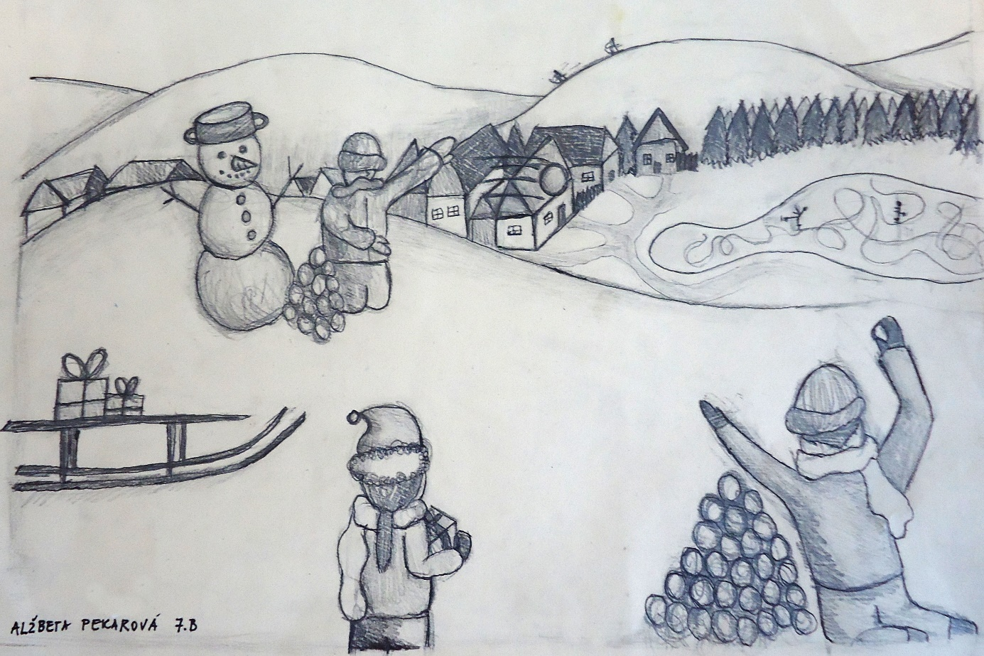

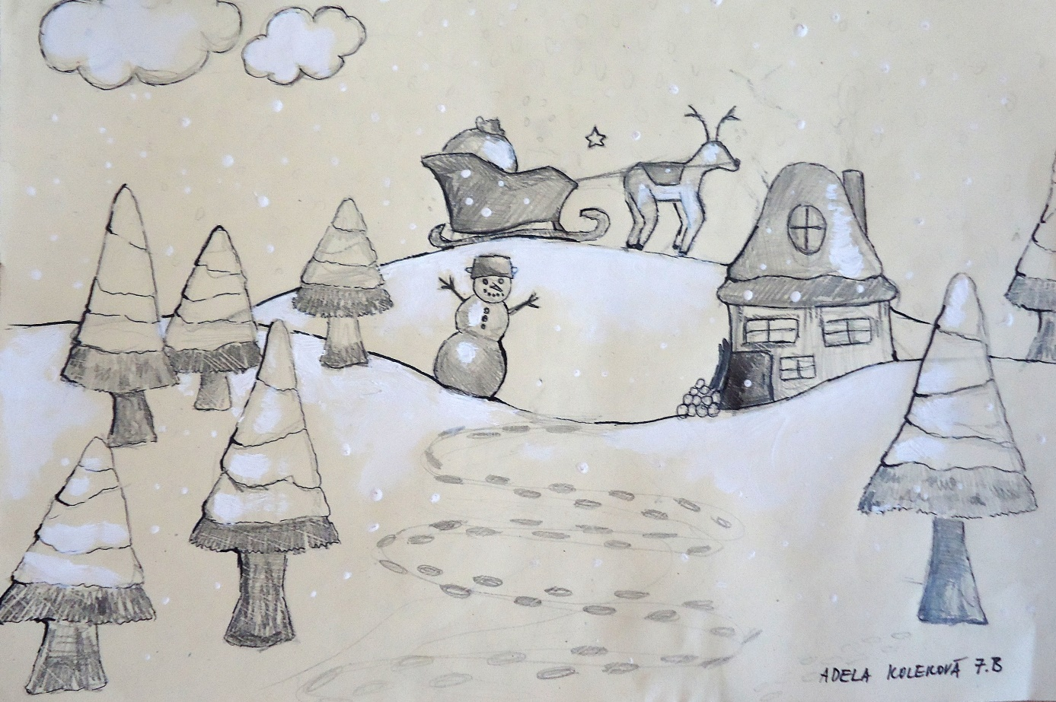

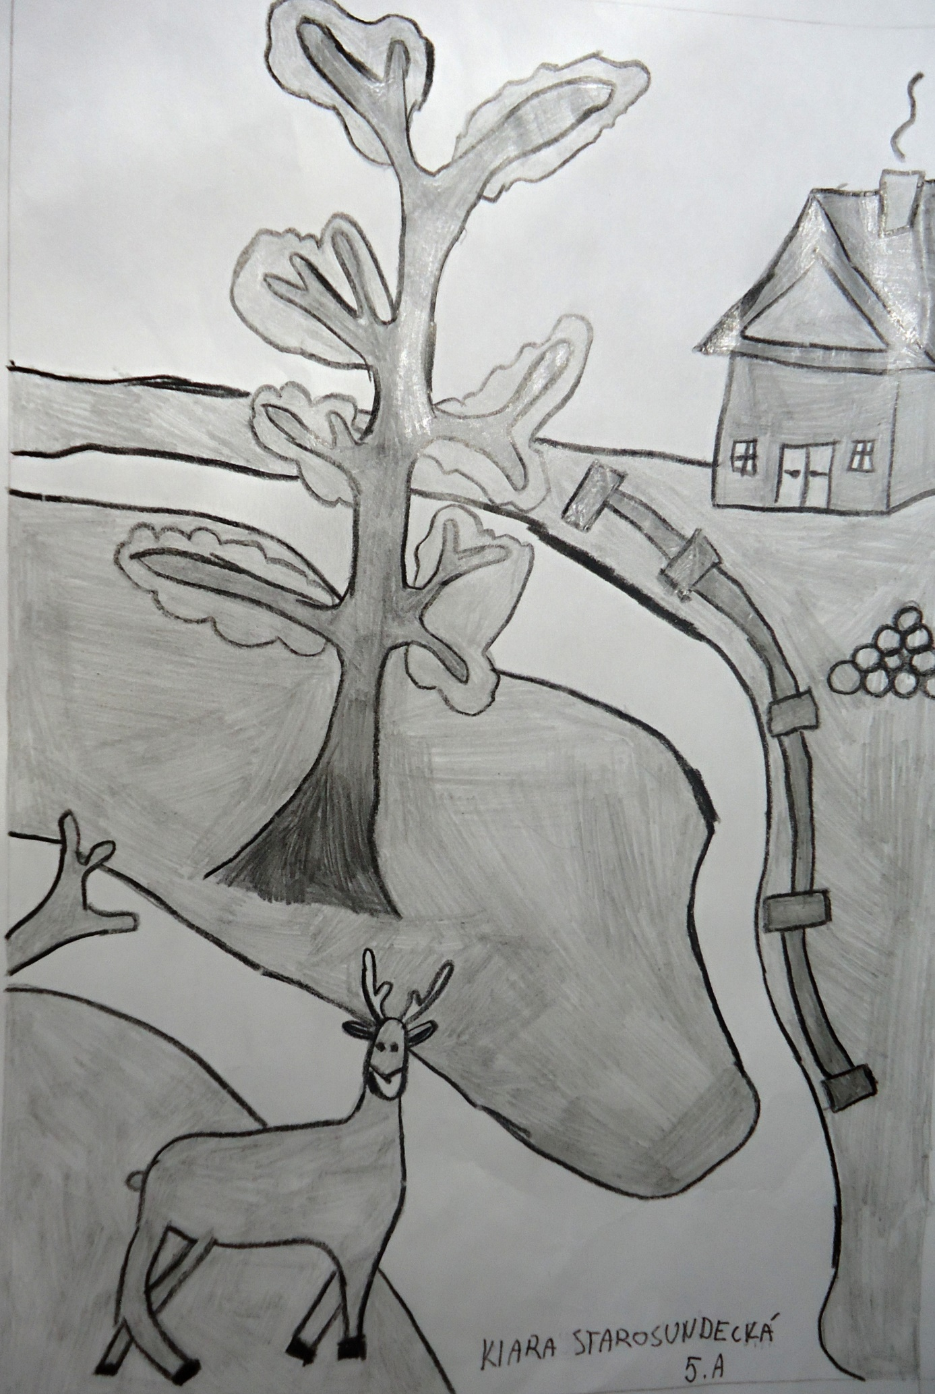

Svetový deň boja proti AIDS (1. december 2021)
Prvého decembra si každoročne pripomíname Svetový deň boja proti AIDS. Jeho symbolom je červená stužka. Pripnutím červenej stužky vyjadrujeme solidaritu s ľuďmi, ktorí trpia infekciou HIV alebo ochorením AIDS.
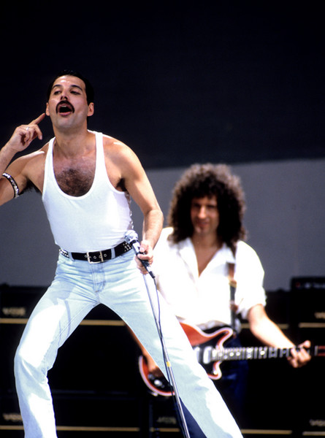
Freddie Merucry. Zomrel vo veku 41 rokov.

HIV je vírus ľudskej imunitnej nedostatočnosti. Napáda imunitný systém človeka, a tak znižuje obranyschopnosť voči ochoreniam. Terminálnym štádiom HIV infekcie je ochorenie AIDS – syndróm imunitnej nedostatočnosti, kedy sa objavujú mnohé zdravotné ťažkosti.
Vírus HIV je aj naďalej jedným z hlavných globálnych problémov verejného zdravia a doteraz si vyžiadal približne 36,3 milióna životov.

Od začiatku monitorovania prípadov HIV/AIDS v Slovenskej republike v roku 1985 do 31.6.2021 bolo registrovaných u občanov aj cudzincov spolu 1337 prípadov infekcie vírusom ľudskej nedostatočnosti. Z 1104 prípadov u občanov Slovenskej republiky sa vyskytlo 991 u mužov a 113 u žien. U 132 osôb (119 mužov, 13 žien) prešla HIV infekcia do štádia AIDS a zaznamenaných bolo 80 úmrtí ľudí s HIV (z toho 59 v štádiu AIDS).
Testovanie na prítomnosť anti-HIV protilátok by ľudia s podozrením na HIV infekciu nemali odkladať. Takéto vyšetrenie je v Slovenskej republike prístupné každému. V súčasnosti je už infekcia HIV liečiteľná, ale stále ide o nevyliečiteľné ochorenie. Najúčinnejším prostriedkom na zabránenie šírenia HIV/AIDS zostáva prevencia.
Testovanie ponúka Národné referenčné centrum pre prevenciu HIV/AIDS na Slovenskej zdravotníckej univerzite v Bratislave, poradne pre problematiku HIV/AIDS pri vybraných regionálnych úradoch verejného zdravotníctva v Slovenskej republike (RÚVZ) a niektoré oddelenia klinickej mikrobiológie. O odber krvi na testovanie je možné požiadať aj všeobecného lekára.

